**Verslag eerste sprint**

**Formulering eerste sprint:**

* klassendiagram vertalen naar echte klassen
* speelveld  
  - vakjes  
  - units op speelveld
* turn order geïmplementeerd
* verplaatsen van units
* (de verschillende units implementeren)

Kijkend naar de van tevoren opgestelde formulering van de eerste sprint kan worden gesteld dat aardig aan de sprint is voldaan.

Hieronder wordt per punt even een korte omschrijving gegeven van wat er de afgelopen sprint is gedaan:

***Klassendiagram vertalen naar echte klassen:***

Voor de globale opzet van het spel is gebruik gemaakt van het klassendiagram dat eerder is opgesteld. Er bleek al snel het een en ander te missen in de eerste versie van het klassendiagram. Ook bleken bepaalde dingen niet helemaal handig te zijn ingedeeld. Daarom is eerst gewerkt aan een verbeterde versie van het klassendiagram. Hieronder dan ook beide diagrammen.

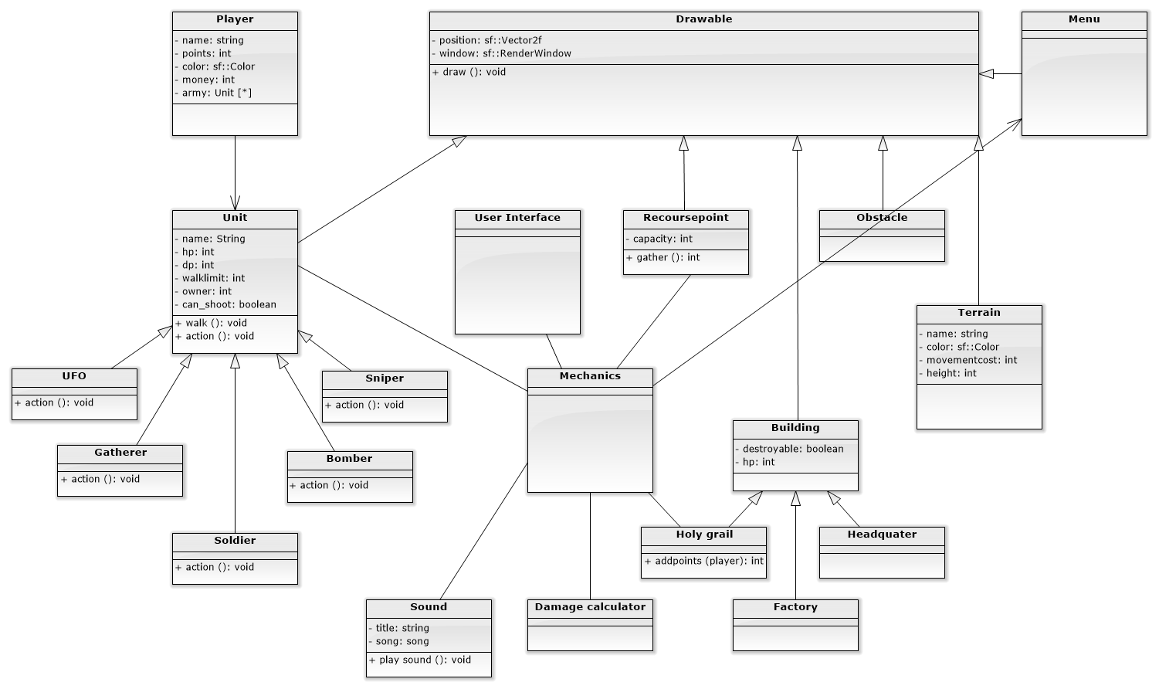  
*oude klassendiagram*

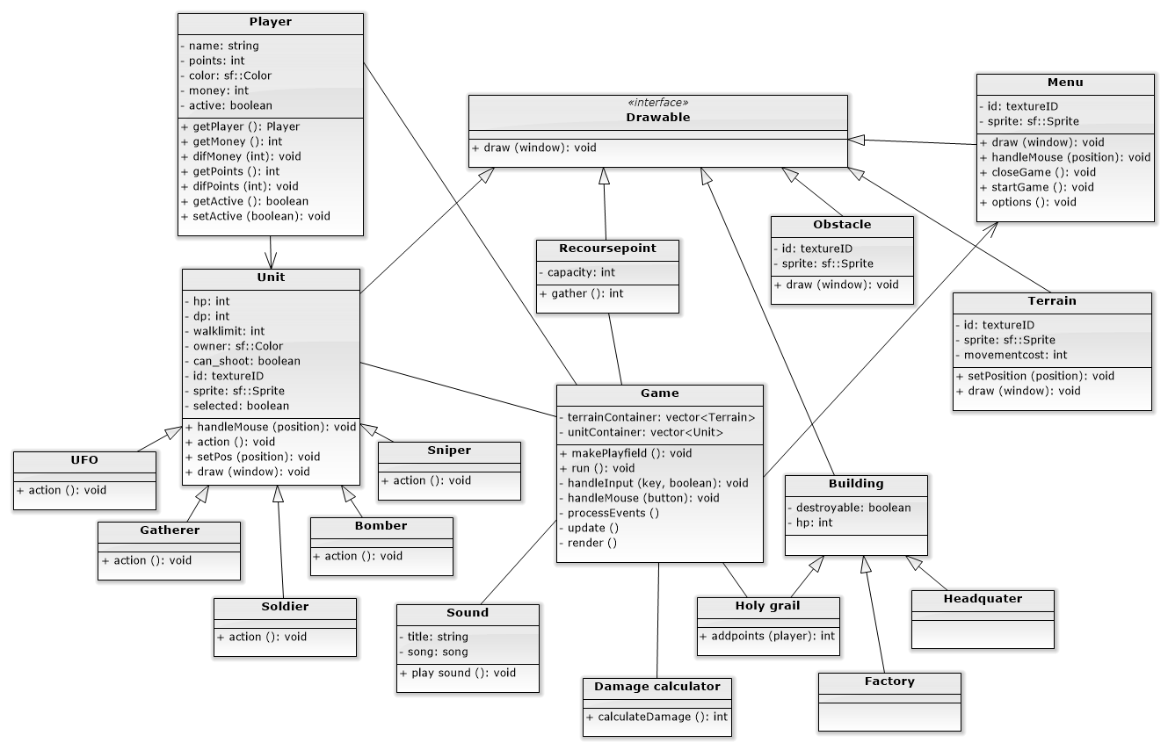  
*nieuwe klassendiagram*

Zoals te zien is de Game klasse (voorheen Mechanics) nog altijd de klasse met als het ware de meeste verantwoordelijkheden. Het kloppend hart van het spel. Het is een thread die continu zorgt dat de input van de speler wordt afgevangen en alles netjes tekent op de plekken waar het moet.

Aan de hand van dit klassendiagram is de globale opzet voor het spel gemaakt. Er missen natuurlijk nog wel klassen in het spel, aangezien dit slechts een eerste sprint betreft. Zo zijn er nog geen Sound, Building (en dus ook geen subklassen hiervan), Damage calculator, Obstacle en Resouce point klassen. Ook is nog slechts een enkele Unit klasse gemaakt en niet al meteen met bijbehordende subklassen. De subklassen zullen bij de volgende sprint wel worden meegenomen.

***speelveld:***

Het speelveld is een veld dat bestaat uit aan aantal vakjes waarover de units zich kunnen verplaatsen. Deze kunnen zich dus niet vrij verplaatsen, maar enkel binnen deze vakjes.

Voor het maken van het speelveld is gekozen om met 2 containers te werken: een container met posities en een container met terrain objecten. De eerste container kan voor meerdere doeleinden worden ingezet. Zo kunnen de units hier ook gebruik van maken. Deze container is een array met daarin arrays van Vector2f posities. Zo kan gemakkelijk het speelveld worden aangepast in grootte en heeft elk vakje als het ware zijn eigen positie.

De container van de terrain objecten verbindt zijn objecten dus eigenlijk met deze posities, zo kan ook op makkelijke manier een speelveld worden gemaakt van verschillende landschappen.

Het idee verdient misschien niet de schoonheidsprijs, maar na testen (ook in combinatie met units) blijkt het wel gewoon te werken zoals gehoopt was. Dus kan wel worden gesteld dat dit punt van de sprint gehaald is.

***turn order geïmplementeerd:***

Voor dit punt was het nodig om de Player klasse werkend te krijgen. De sleutel om de de turn order te kunnen verwerken is de player zelf bij te laten houden of hij active is door middel van een boolean. Vervolgens worden de beurten vanuit de Game klasse geregeld. Voor het verplaatsen van een unit moet dan ook eerste worden gekeken welke speler aan de beurt is, zodat niet zomaar een unit van het andere team kan worden verplaatst.

Player heeft een eigen kleur en dit is tevens zijn identiteit. De spelers zijn of blauw, of rood. De units weten tot welke player ze behoren en voor het drawen van de units wordt dan ook een filter gebruikt die ze rood dan wel blauw afbeeldt op het scherm. Zo is makkelijk te zien bij welke speler de units horen.

Al met al kan worden gesteld dat aan dit punt is voldaan.

***verplaatsen van units:***

Voor het verplaatsen van een unit is gekozen voor de volgende mogelijkheid: eerst moet op de unit worden geklikt met de linkermuisknop. Vervolgens is de unit geselecteerd (dit is een toestand die de unit zelf bij zal houden) en verandert hierbij ook van kleur om de speler ook te laten weten dat hij is geselecteerd. Nu kan de speler op een omringend veld klikken om de unit (1 hokje) te verplaatsen. Hierna zal de unit weer gedeselecteerd worden. Als de speler op een vakje klikt dat buiten het loopbereik van de unit ligt zal de unit niet verplaatsen en ook zichzelf deselecteren.

Om dit te realiseren wordt binnen de Game klasse bij het updaten gecheckt of er een muis event is opgetreden. Als dit zo is zal de unitcontainer worden afgelopen en per unit worden gekeken of deze geselecteerd moet worden. De afhandeling van het lopen wordt verder binnen de unit afgehandeld.

Na testen bleek dit prima te werken dus ook voor dit punt kan gesteld worden dat het is behaald.

***(de verschillende units implementeren):***

Dit laatste punt staat niet voor niks tussen haken. Al voor de sprint begon was niet zeker of dit wel of niet in de sprint moest worden opgenomen. Uiteindelijk is alleen een algemene Unit klasse gemaakt tijdens de eerste sprint en is dus niet voldaan aan dit punt. Gelukkig was dit niet noodzakelijk dus er is geen man overboord. Voortaan moet gewoon beter gekeken worden naar wat wel of niet in de sprint opgenomen moet worden. Eventuele zaken kunnen beter worden weggelaten en meegenomen naar een latere sprint.

**Conclusie:**

Aan alle punten die waren opgesteld voor deze sprint is voldaan dus ook de sprint is gehaald. Hieruit kan dan ook worden opgemaakt dat een aardige inschatting is gemaakt van de dingen die binnen de afgesproken tijd behaald zouden kunnen worden. Zeker omdat er verder geen tijd over was om vast verder te werken aan nieuwe zaken. Een leerpunt voor de volgende sprint is het strikter formuleren van de sprint. Bijzaken moeten hier niet in worden opgenomen.